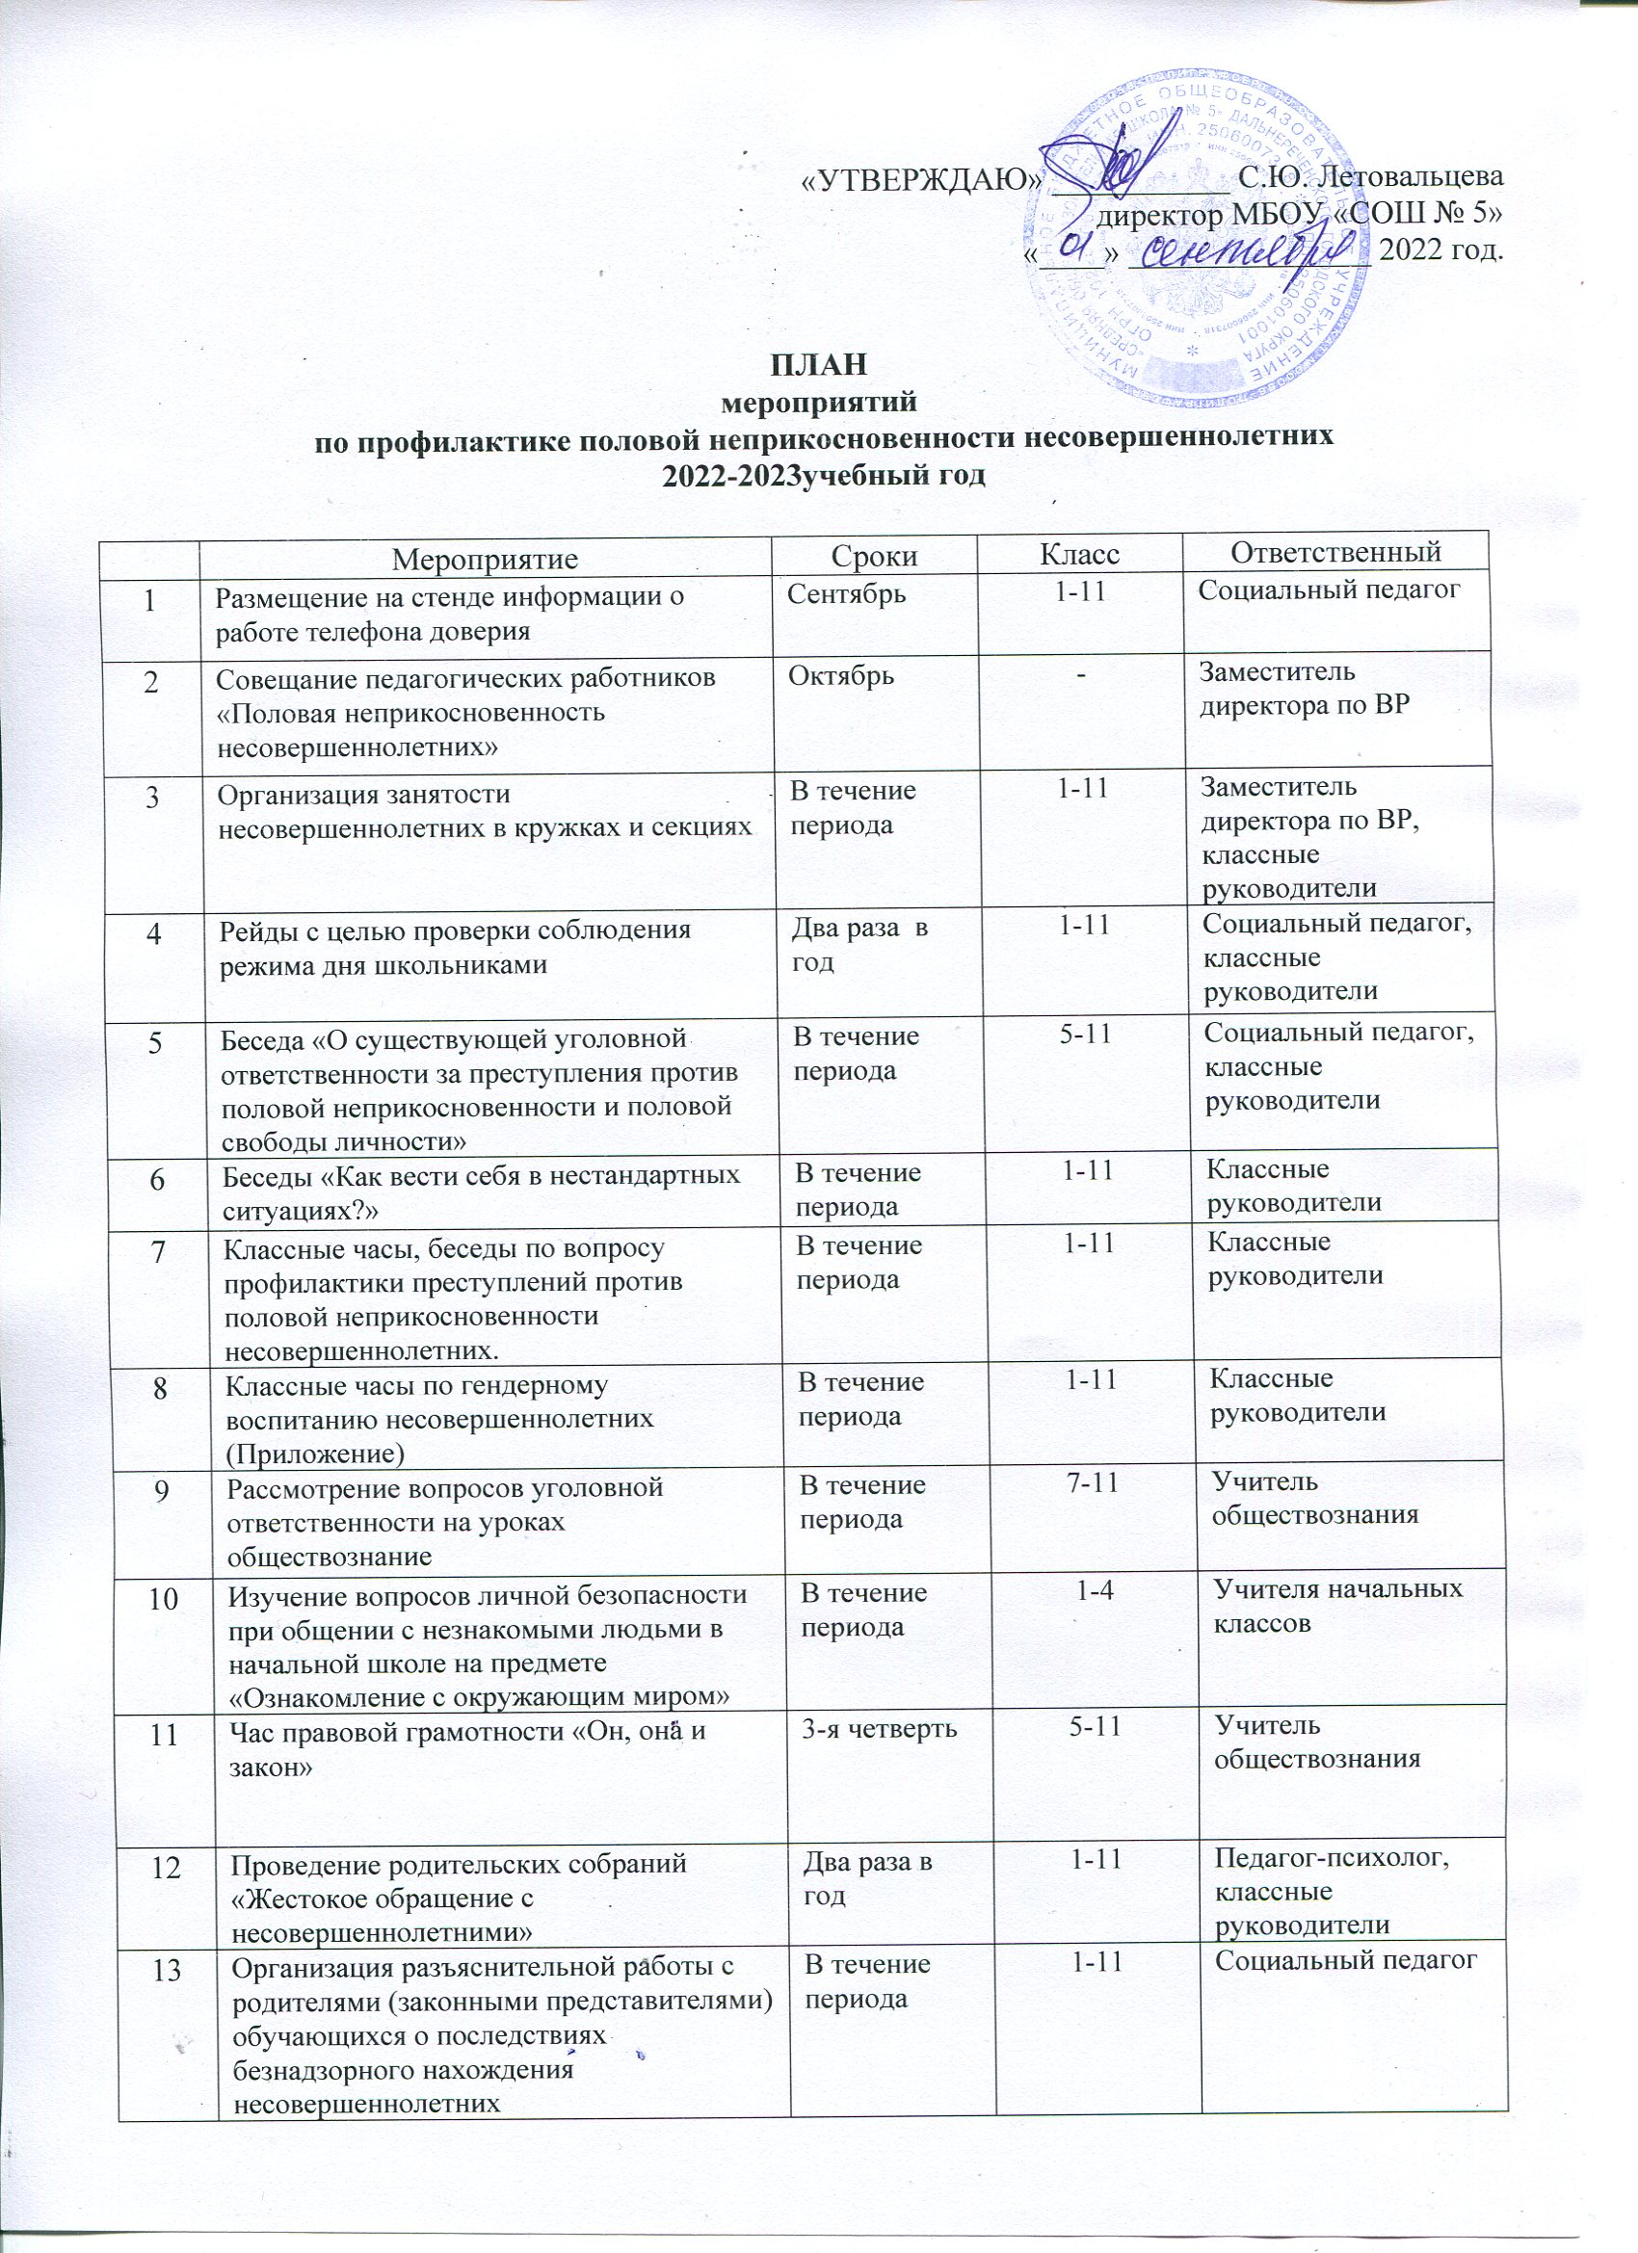

Приложение
Цикл классных часов по гендерному воспитанию
I-IV классы
- «Мальчики и девочки: два разных мира!»
- «Золотые правила общения»
- «Наши увлечения. Чем мы похожи?»
- «Бережное отношение к девочкам – закон для мужчины»
- «Азбука нашего здоровья»
- «Я+ ТЫ=ДРУЖБА»
- «Семья – это семь Я»
- «Права и обязанности членов семьи»
- «Моя родословная и традиции моей семьи»
V-VI классы
- «Идеалы мужественности и женственности в мировой литературе и искусстве в разные исторические периоды»
- Предназначение мужчины и женщины.
- «Искусство общения и взаимопонимания»
- Для девочек «О значении специфической гигиены для здоровья девочки».
- Для мальчиков «Что значит быть мужчиной?»
- «Мальчики и девочки: два разных мира!»
- «О красоте внутренней и внешней»
- «Дружба и любовь»
- «Можно ли прожить без семьи»
VII-VIII классы
- «Образы девушек и юношей в современных СМИ, Интернете, рекламе и кино»
- «Равноправие полов. Принцип равных прав и возможностей в законодательстве РФ»
- «Первая любовь – это навсегда?»
- «О дружбе, влюбленности, любви и культуре поведения влюбленных»
- «Красота и здоровье в жизни современных юношей и девушек»
- «Взаимодействие девушек и юношей в учебном коллективе».
- «Брак и семья в истории человечества»
- «Семейные ценности»
- «Моя будущая семья»
IX-XI классы
- «Психофизиологические особенности юношей и девушек»
- «Гендерные роли и гендерные стереотипы в современном мире»
- «Культура поведения юношей и девушек»
- «Любовь как высшее человеческое чувство»
- «Репродуктивное здоровье молодежи»
- «На пути к выбору спутника жизни»
- «Сущность брака и семьи. Современная российская семья»
- «Гармония супружеских отношений»
- «Материнство и отцовство как жизненные ценности»

